档案编号：NMCF-TZJ-2021-028

赤峰天源生态建设有限公司
碳足迹核查报告

核查机构名称（公章）：内蒙古博辉标准化技术服务事务所有限公司
核查报告签发日期： 2021年4月18日 日
目录
碳足迹核查基本情况表 1
1 概述 3
1.1 产品碳足迹（PCF）介绍 3
1.2 碳足迹核查目的 4
1.3 碳足迹核查准则 5
1.4 企业概况 5
1.6 影响类型和评价方法 9
2 碳足迹核查范围 9
2.1 核查技术路线 9
2.2 核查核算的时间范围 10
2.3 碳足迹核查的系统边界 11
2.4 产品碳足迹过程图 11
3 数据收集 12
3.1 初级活动水平数据 12
3.2 次级活动水平数据 13
4 碳足迹计算 13
4.1 原辅材料及能源运输阶段GHG排放 14
4.2 产品生产阶段GHG排放 15
4.3 主营产品产量 17
4.4 主营产品碳足迹 17
5 碳足迹核查结论 17
5.1 主营产品生产过程碳足迹贡献识别 18
5.2 主营产品全过程碳足迹贡献识别 18
5.3 建议 19
参考文献 20

碳足迹核查基本情况表
重点排放单位名称 |  | 赤峰天源生态建设有限公司 |  |  | 地址 |  | 内蒙古自治区赤峰市元宝山区农畜产品加工园区（美丽河镇）
联系人 |  | 崔晓伟 |  |  | 联系方式（电话、email） |  | 15047606407
排放单位所属行业领域 |  |  |  |  | 塑料管、板、型材制造行业代码C3020
排放单位是否为独立法人 |  |  |  |  | 是
碳足迹核算和报告依据 |  |  |  |  | PAS 2050:2011 《商品和服务在生命周  期内的温室气体排放评价规范》
碳足迹核算的周期 |  |  |  |  | 2020年1月1日-2020年12月31日
碳足迹核查类型 |  |  |  |  | B to B
核查结论：
经文件评审和现场核查，内蒙古博辉标准化技术服务事务所有限公司确认：
1.赤峰天源生态建设有限公司产品碳足迹为2.234tCO₂/t滴灌带和管材。
2.赤峰天源生态建设有限公司的碳足迹声明：
赤峰天源生态建设有限公司2020年度滴灌带和管材产品碳足迹中原材料及能源等运输阶段排放量比重为2.75%，产品生产阶段排放比重为97.25%。即滴灌带和管材产品的碳足迹绝大部分源自产品生产过程。
年度 | 2020
原辅材料运输阶段 | 120.377
产品生产阶段 | 0
化石燃料燃烧 | 6.85
工艺过程 | 0
净购入电力 | 4195.26
净购入热力 | 49.5
更换制冷剂 | 0
年度碳排放总量（tCO₂e） | 4371.987
主营产品产量（t） | 1957
主营产品碳足迹（tCO₂/t） | 2.234

核查组组长 | 张兴尧 |  | 签字 |  |  | 日期 |  | 2021年4月18日
核查组成员 | 马术宁
技术复核人 | 张娟 |  | 签名 | 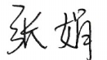 |  | 日期 |  | 2021年4月18日
批准人 | 马东鑫 |  | 签名 | 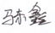 |  | 日期 |  | 2021年4月18日

概述

1.1 产品碳足迹（PCF）介绍
近年来，温室效应、气候变化已成为全球关注的焦点，“碳足迹”这个新的术语越来越广泛地为全世界所使用。碳足迹通常分为项目层面、组织层面、产品层面这三个层面。产品碳足迹（Product Carbon Footprint，PCF）是指衡量某个产品在其生命周期各阶段的温室气体排放量总和，即从原材料开采、产品生产（或服务提供）、分销、使用到最终处置/再生利用等多个阶段的各种温室气体排放的累加。温室气体包括二氧化碳（CO₂）、甲烷（CH₄）、氧化亚氮（N₂O）、氢氟碳化物（HFC）和全氟化碳（PFC）等。碳足迹的计算结果为产品生命周期各种温室气体排放量的加权之和，用二氧化碳当量（CO₂e）表示。全球变暖潜值（Global Warming Potential，简称GWP），即各种温室气体的二氧化碳当量值，通常采用联合国政府间气候变化专家委员会（IPCC）提供的值，目前这套因子被全球范围广泛适用。
产品碳足迹计算只包含一个完整生命周期评估（LCA）的温室气体的部分。基于LCA的评价方法，国际上已建立起多种碳足迹评估指南和要求，用于产品碳足迹认证，目前广泛使用的碳足迹评估标准有三种：①《PAS2050：2011商品和服务在生命周期内的温室气体排放评价规范》，此标准是由英国标准协会（BSI）与碳信托公司（Carbon Trust）、英国食品和乡村事务部（Defra）联合发布，是国际上最早的、具有具体计算方法的标准，也是目前使用较多的产品碳足迹评价标准；②《温室气体核算体系：产品寿命周期核算与报告标准》，此标准是由世界资源研究所(World Resources Institute，简称WRI)和世界可持续发展工商理事会(World Business Council for Sustainable Development，简称WBCSD)发布的产品和供应链标准；③《ISO/TS 14067：2013 温室气体——产品碳足迹——量化和信息交流的要求与指南》，此标准以PAS2050为种子文件，由国际标准化组织（ISO）编制发布。产品碳足迹核算标准的出现目的是建立一个一致的、国际间认可的评估产品碳足迹的方法。

1.2 碳足迹核查目的
本研究的目的是得到赤峰天源生态建设有限公司生产的滴灌带和管材产品全生命周期过程的碳足迹。通过对产品碳足迹进行核查，了解产品在生命周期内各阶段的碳排放情况，有利于低碳管理、节能降耗，节约生产成本；为发掘企业节能减排的潜力、优化生产流程、降低成本、研发节能减碳工艺技术与装备奠定基。同时，是响应国家绿色制造政策、履行社会责任的体现，有助于产品生产、企业品牌价值的提升。
碳足迹核算是赤峰天源生态建设有限公司实现低碳、绿色发展的基础和关键，披露产品的碳足迹是赤峰天源生态建设有限公司环境保护工作和社会责任的一部分，也是赤峰天源生态建设有限公司迈向国际市场的重要一步。本项目的研究结果将为赤峰天源生态建设有限公司与滴灌带和管材产品的采购商和第三方的有效沟通提供良好的途径，对促进产品全供应链的温室气体减排具有一定积极作用。
本项目研究结果的潜在沟通对象包括两个群体：一是赤峰天源生态建设有限公司内部管理人员及其他相关人员，二是企业外部利益相关方，如上游原材料供应商、下游采购商、地方政府和环境非政府组织等。

1.3 碳足迹核查准则
- 《商品和服务在生命周期内的温室气体排放评价规范》（PAS 2050：2011 ）

1.4 企业概况
赤峰天源生态建设有限公司于2007年成立，是专业生产节水灌溉设备、材料，承揽节水灌溉工程、水利水电工程、园林绿化工程的企业。公司注册资金4000万元，总资产8000余万元，公司现有员工近200人，其中，大专以上技术人员65人。公司可为用户提供图纸设计、施工安装、技术指导、售后服务等全程服务。
2020年实现销售收入6496万元，
公司是中国水利企业协会灌排设备企业分会会员单位，甲级灌排资质，三级水利水电总承包资质，三级园林绿化总承包资质，三级信息系统集成及服务资质，国家高新技术企业。公司生产的滴灌产品、喷灌设备等都已经获得了国家主管部门颁发的农机推广质量鉴定证书。公司研发的产品设备有10几项获得国家专利。公司已经通过了lSO9001质量体系认证、ISO14001环境体系认证。公司产品列入了国家和内蒙古自治区农机推广补贴目录。公司的滴灌产品、喷灌设备，除了在内蒙古自治区、黑龙江、辽宁、河北、山西、陕西、甘肃等省份销售外，还远销到蒙古国。
天源生态经过多年努力，在质量管理、环境、职业健康安全、能源管理等领域建立起了科学、高效、完整的管理体系，先后通过了ISO9001质量管理体系、ISO14001环境管理体系、ISO45001职业健康管理体系等认证，并取得了证书。
“承担社会责任，建设生态文明”，天源生态切实践行国家节能减排发展战略，立志成为国内节水滴灌行业具有较大影响的创新型节能、环保企业。
企业组织机构图如下图所示，其中碳足迹核查工作由办公室负责：
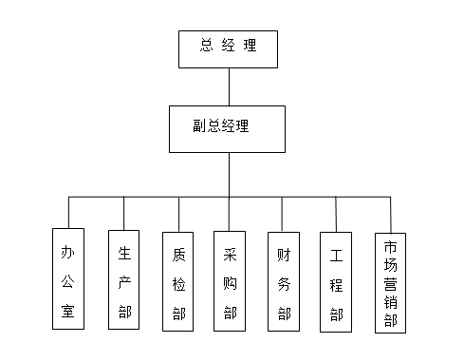
图1-1 企业组织机构图
公司的生产流程及工艺流程描述如下：
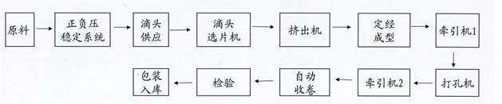
图1-2滴灌带生产工艺流程图
工艺流程描述：
原料经过严格检验合格后，按比例称重计量使用，原料包装如破损将不能使用。原料采购厂主要为大庆石化、齐鲁化工等。
原料配比：在所使用的聚乙烯原料中，线性低密度聚乙烯占17%、高压聚乙烯占33%、低压聚乙烯占50%色母的加入量1%。
物料配比完成后，送入搅拌机进行混合，经搅拌机混合5分钟后，搅拌均匀，再将搅拌好的原料送入料斗内。
塑化：原料经料斗进入塑化机，通过电加热的方式，使温度升至150-180℃度通过螺杆搅拌将原料发生热融塑化。
挤出：热融后的原料通过挤出机挤出，成为管材状。
定径：挤出的管材经口模再经水冷后成型。
打孔：光感打孔机按事先投定好的程序，在管壁一侧打滴水孔。
牵引：由牵引机将管材牵引到卷取机上。
卷取：每卷2000m，卷完后，设备自动报警，将成品取下，包装入库。

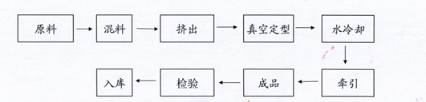
图1-3管材生产工艺流程图
工艺流程描述：
原料经过严格检验合格后，按比例称重计量使用。原料采购厂主要为大庆石化、齐鲁化工等，检验原料包装是否破损，如破损将不能使用。
经配比后的物料送入搅拌进行混合，经搅拌机混合5分钟后，搅拌均匀，再将搅拌好的原料送入料斗内。
原料经料斗进入塑化机，通过电加热的方式，使温度升至150-180℃度，通过螺杆搅拌将原料发生热融塑化。
热熔后的原料经挤出机挤出成为管材状。挤出的管材经口模再经水冷确后成型
由牵引机将管材牵引到卷取机上。每卷2000m，够米数后设备自动报警，将成品取下，包装入库。

1.5 定义功能单位
本次碳足迹核查选取企业产品滴灌带和管材作为目标产品，企业生产滴灌带和管材时以t 作为计量单位，因此本次碳足迹核查选用1t滴灌带和管材作为碳足迹核算的功能单位。

1.6 影响类型和评价方法
基于研究目标的定义，本研究只选择了全球变暖这一种影响类型，并对产品生命周期的全球变暖潜值（GWP）进行了分析，因为GWP是用来量化产品碳足迹的环境影响指标。
研究过程中统计了各种温室气体，包括二氧化碳（CO₂），甲烷（CH₄），氧化亚氮（N₂O），四氟化碳（CF₄），六氟乙烷（C₂F₆）,六氟化硫（SF₆），氢氟碳化物（HFC）等。并且采用了IPCC第四次评估报告(2007年)提出的方法来计算产品生产周期的GWP值。该方法基于100年时间范围内其他温室气体与二氧化碳相比得到的相对辐射影响值，即特征化因子，此因子用来将其他温室气体的排放量转化为CO₂当量（CO₂e）。例如，1kg甲烷在100年内对全球变暖的影响相当于25kg二氧化碳排放对全球变暖的影响，因此以二氧化碳当量（CO₂e）为基础，甲烷的特征化因子就是25kg CO₂e。

2 碳足迹核查范围

2.1 核查技术路线
为了详细而准确的反映企业产品的生命周期碳足迹实际情况，实现企业滴灌带和管材碳足迹研究的目标，采用过程分析法。即以过程分析为基本出发点，通过生命周期清单分析得到所研究对象的输入和输出数据清单，进而计算研究对象全生命周期的碳排放，即碳足迹。本次碳足迹核查的研究方法和技术路线如下图所示：
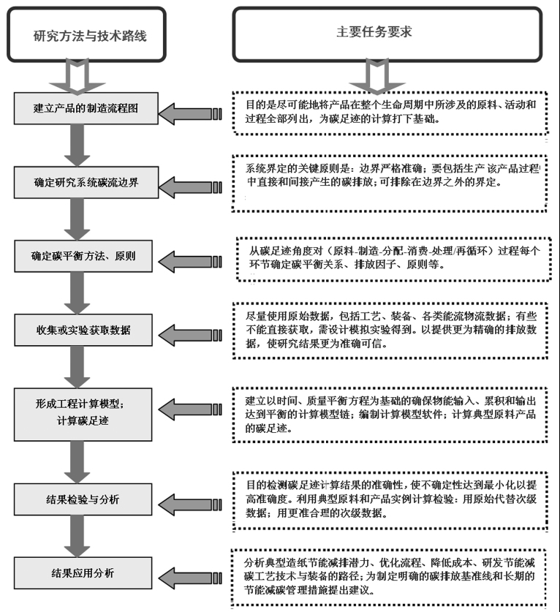
图2-1 碳足迹核算技术路线图

2.2 核查核算的时间范围
选取赤峰天源生态建设有限公司2020年整个自然年度（2020年1月1日-2020年12月31日）的生产数据进行产品碳足迹的核算，采用大样本计算，有效减少数据带来的计算结果准确性查的问题。

2.3 碳足迹核查的系统边界
系统边界的关键原则是列入所有的‘实质性’排放，即由选定的产品在生产、使用并处置或再生利用的过程中直接或间接产生的排放。
确定明确清晰的边界是计算碳足迹的前提，产品的整个生命周期十分复杂，包括了生命周期各个大小环节的各种化学品、化石能源等方面，全部碳流列出和跟踪实现起来难度极大。因此，能否科学合理地对于复杂的整个生命周期碳流边界确定，是保证碳足迹计算的可靠性、可用性，又使计算过程高效、可行性的关键问题。
本次碳足迹核查的系统边界定义为：滴灌带和管材产品的生命周期从原材料的收集开始，经过生产、成品入库等，同时还包含能源生产、各种原材料的运输、废弃物运输等单元过程，未包含原辅材料及能源生产阶段的排放量以及废弃物处置的排放。
滴灌带和管材产品的使用和使用后废弃物的处理不在本研究的系统边界内，即为“摇篮-到-大门”（B to B）的方法。

2.4 产品碳足迹过程图
本次碳足迹核查产品为滴灌带和管材，碳足迹过程图如下图所示：

原材料阶段
生产阶段
产品运输
GHG排放
GHG排放
GHG排放
GHG排放
能源
能源
能源
能源

原辅材料运输

化石能源运输

整个生产过程
（含废弃物运输）

库房

图2-2产品碳足迹过程图
能源包括：热力、汽油、柴油和电力；

3 数据收集
根据PAS 2050：2011 《商品和服务在生命周期内的温室气体排放评价规范》的要求，内蒙古博辉标准化技术服务事务所有限公司于2021年3月组建了碳足迹核查工作组对公司的产品碳足迹进行了核查。
工作组对碳足迹核查工作采用了前期摸底确定工作方案和范围、文件和现场访问等过程执行本次碳核查工作。前期摸底中，主要开展了产品基本情况了解、原材料供应商的调研、工艺流程的梳理、企业用能品种和能源消耗量、企业的产品分类及产品产量等。结合产品的生命周期的各阶段能耗和温室气体排放数据的收集、确认、统计和计算，结合合适的排放因子和产品产量计算出产品的碳足迹。

3.1 初级活动水平数据
在确定的系统边界内，滴灌带和管材产品生命周期包括3个阶段: 原辅材料获取阶段；产品生产阶段；后处理阶段，包括储存、包装等过程及废弃物的运输。在进行碳足迹评价时需要对这些过程的输入、输出的初级活动水平数据进行采集、统计。本研究采集了滴灌带和管材产品相关的2020年活动数据，并进行分析、筛选，计算得到生产每吨滴灌带和管材的输入、输出数据。

3.2 次级活动水平数据
在数据计算过程中，由于某些原因，如某个过程不在组织控制、数据调研成本过高等原因导致初级活动水平数据无法获取。对于无法获取初级活动水平数据的情况，寻求次级水平数据予以填补。例如本研究中，原材料的运输等过程不在组织的控制范围内，过程活动数据不能通过初级活动水平数据计算的方式得到。因此，在进行碳足迹评价时采用次级活动数据。本研究中次级活动数据主要来源是数据库和文献资料中的数据，或者采用估算的方式。

4 碳足迹计算
本文中滴灌带和管材产品的碳足迹计算公式如下:
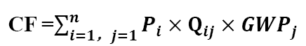
其中：
CF | 产品碳足迹（tCO₂）
P | 活动水平数据（t）
Q | 排放因子（tCO₂/t）
GWP | 全球变暖潜势值

4.1 原辅材料及能源运输阶段GHG排放
表4-1 原辅材料运输阶段GHG排放
序号 | 基本信息 |  |  | 活动数据 |  | 排放因子 |  |  | GWP | 排放总量  （tCO₂e）
序号 | 排放源名称 | 设施/活动 | 温室气体种类 | 数值 | 单位 | 车辆类型 | 排放因子 | 单位 | GWP | 排放总量  （tCO₂e）
1 | 聚乙烯7042 | 原材料运输 | CO₂ | 11276.250 | t·km | 大型车 | 129 | gCO₂/t·km | 1 | 1.455
2 | 聚乙烯2426H | 原材料运输 | CO₂ | 8614.500 | t·km | 大型车 | 129 | gCO₂/t·km | 1 | 1.111
3 | 轻质碳酸钙 | 原材料运输 | CO₂ | 88325.000 | t·km | 大型车 | 129 | gCO₂/t·km | 1 | 11.394
4 | 聚氯乙烯SG-5型 | 原材料运输 | CO₂ | 667387.500 | t·km | 大型车 | 129 | gCO₂/t·km | 1 | 86.093
5 | CPE | 原材料运输 | CO₂ | 14425.000 | t·km | 大型车 | 129 | gCO₂/t·km | 1 | 1.861
6 | 高密度聚乙烯树脂 | 原材料运输 | CO₂ | 44145.000 | t·km | 大型车 | 129 | gCO₂/t·km | 1 | 5.695
7 | 海平面聚氯乙烯树脂 | 原材料运输 | CO₂ | 60600.000 | t·km | 大型车 | 129 | gCO₂/t·km | 1 | 7.817
8 | PE原料聚乙烯K44 | 原材料运输 | CO₂ | 19800.000 | t·km | 大型车 | 129 | gCO₂/t·km | 1 | 2.554
9 | 外购PE再生料 | 原材料运输 | CO₂ | 4782.500 | t·km | 大型车 | 129 | gCO₂/t·km | 1 | 0.617
10 | PE原料XS10N | 原材料运输 | CO₂ | 13800.000 | t·km | 大型车 | 129 | gCO₂/t·km | 1 | 1.780
合计 |  |  |  |  |  |  |  |  |  | 120.377

4.2 产品生产阶段GHG排放
表4-2 化石燃料燃烧的二氧化碳排放量
年度 | 能源种类 | 化石燃料消耗量  A（t） | 低位发热值  B（GJ/t） | 单位热值含碳量  C（tC/GJ） | 碳氧化率  D(%) | 排放量  G=A×B×E×F×44/12  （tCO₂）
2020 | 汽油 | 2.250 | 44.800 | 0.0189 | 98 | 6.85
2020 | 合计 |  |  |  |  | 6.85
表4-3 净购入电力排放量
年度 | 年净购入电力消耗量A（MWh） | 排放因子B (tCO₂/MWh) | 排放量  C=A×B(tCO₂)
2020 | 5400.000 | 0.7769 | 4195.26

表4-4净购入使用热力产生的CO₂排放量
年度 | 净购入热力消费  A（GJ） | 排放因子B (tCO₂/GJ) | 排放量  C=A×B(tCO₂)
2020 | 450 | 0.11 | 49.5

4.3 主营产品产量
根据赤峰天源生态建设有限公司2020年度《工业产销总值及主要产品产量》报表，赤峰天源生态建设有限公司2020年度滴灌带和管材产量为1957t。
表4-4 主营产品产量表
年度 | 主营产品 | 主营产品产量 | 单位 | 来源
2020 | 滴灌带和管材 | 1957 | t | 工业产销总值及主要产品产量

4.4 主营产品碳足迹
根据4.1、4.2部分的计算结果以及4.3部分确定的赤峰天源生态建设有限公司主营产品产量，2020年赤峰天源生态建设有限公司产品滴灌带和管材碳足迹计算如下表所示：
表4-5 主营产品碳足迹
序号 | 排放产生阶段 | 排放量  （tCO₂） | 占比（%） | 主营产品产量（t） | 主营产品碳足迹（tCO₂/t）
1 | 原辅材料运输阶段 | 120.377 | 2.75% | 1957 | 2.234
2 | 产品生产阶段 | 0 | 0 | 1957 | 2.234
2.1 | 化石燃料燃烧 | 6.85 | 0.16% | 1957 | 2.234
2.2 | 工艺过程 | 0 | 0 | 1957 | 2.234
2.3 | 净购入电力 | 4195.26 | 95.96% | 1957 | 2.234
2.4 | 净购入热力 | 49.5 | 1.13% | 1957 | 2.234
2.5 | 更换制冷剂 | 0 | 0 | 1957 | 2.234
2.6 | 废弃物运输阶段 | 0 |  | 1957 | 2.234
合计 |  | 4371.987 | 100 | 1957 | 2.234

5 碳足迹核查结论
基于对赤峰天源生态建设有限公司的文件评审和现场核查，碳足迹核查组确认：
赤峰天源生态建设有限公司滴灌带和管材碳足迹为2.234 tCO₂/t滴灌带和管材。

5.1 主营产品生产过程碳足迹贡献识别
赤峰天源生态建设有限公司2020年滴灌带和管材产品碳足迹中，产品生产阶段排放量为4241.61tCO₂。其中化石燃料燃烧排放占比0.16%、工艺过程排放占比0%、净购入电力排放占比95.96%、净购入热力排放排放占比1.13%、原辅材料运输阶段排放占比2.75%，即工艺过程排放对滴灌带和管材生产阶段的排放贡献最大，详细如下图所示。
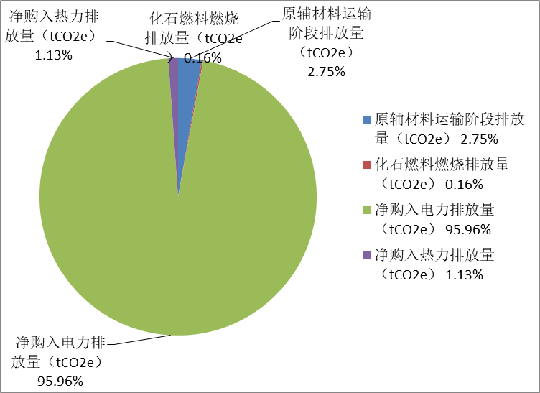
图4-1 生产过程碳足迹贡献识别图

5.2 主营产品全过程碳足迹贡献识别
赤峰天源生态建设有限公司2020年滴灌带和管材产品碳足迹中原材料及能源等运输阶段排放量比重为2.75%，产品生产阶段排放比重为97.25%，即滴灌带和管材产品的碳足迹绝大部源自产品生产阶段，详细如下图所示：
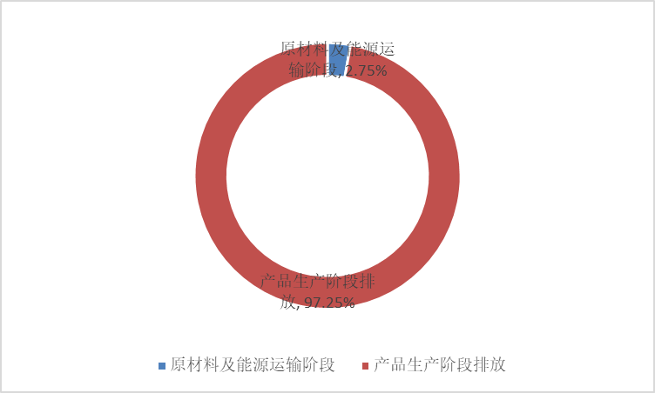
图4-2主营产品全过程碳足迹贡献识别

5.3 建议
为减小产品碳足迹，建议如下：
l 、生产用电可考虑采用清洁能源发电，以减少碳排放量；
2、厂内可考虑实施节能改造，重点提高电力的利用率，从而减少电力的使用量；
3、企业有较大面积的屋顶，可考虑建社光伏发电项目。

参考文献
[1]. BSI, The Guide to PAS 2050: 2011, How to carbon footprint your products, identify hotspots and reduce emissions in your supply chain.
[2]. Product Carbon Footprint Memorandum, Position statement on measurement and communication of the product carbon footprint for international standardization and harmonization purposes, Berlin, December 2009.
[3]. PAS 2050: 2011-Specification for the Assessment of the Life Cycle Greenhouse Gas Emissions of Goods and Services[J]. Department for Environment, Food and Rural Affairs, & British Standards Institution: United Kingdom, 2011: 2-12.

